자료배포 | 2018.09.05
보도요청 | 배포 이후
문의 | 한승우 팀장 T: 02 410 9056  장은령 대리 T: 02 410 0411  김지윤 주임 T: 02 410 8706 | Email:  pa@hanmi.co.kr

“한미약품 로수젯-아모잘탄플러스, 임상적 유용성 우수”

지난달 31일 한국지질·동맥경화학회 산학세션서 임상 내용 발표
3만5000여명 대상 Real world 연구결과 발표…로수젯 우수성 입증
(스타틴/에제티미브 성분 이상지질혈증 치료제 복용 환자 대상)
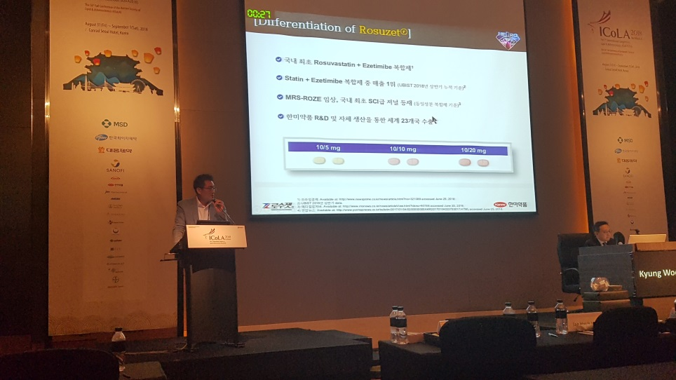
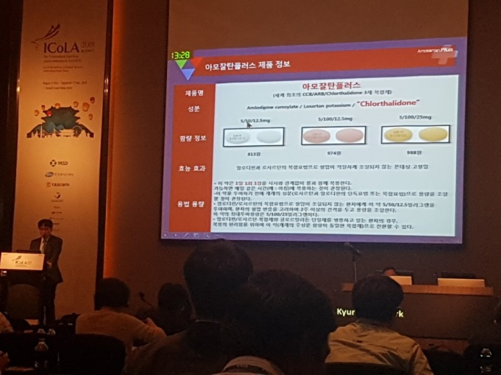
<사진> 지난달 31일 열린 로수젯·아모잘탄플러스 심포지엄에서 가톨릭의대 김헌성 교수(左)와 동아의대 박경일 교수(右)가 발표하고 있다.

한미약품이 개발한 이상지질혈증 치료 복합신약 ‘로수젯’과 고혈압치료 3제 복합신약 ‘아모잘탄플러스’의 임상 결과가 지난 31일 열린 한국지질·동맥경화학회(이하 KSoLA, The Korean Society of Lipid and Atherosclerosis) 산학세션에서 발표됐다.

이 산학세션의 심포지엄에서 서울의대 순환기내과 박경우 교수가 좌장을 맡았으며, 가톨릭의대 김헌성 교수가 ‘Real World Evidence; The Benefits of Intensive Lipid Lowering Therapy’를, 동아의대 박경일 교수가 ‘Evidence-Based Approach for Intensive BP Control’을 주제로 각각 발표했다.

김헌성 교수는 “최근 이상지질혈증 가이드라인은 저밀도지단백 콜레스테롤(LDL-C)을 더욱 낮게 조절할 것을 권고하고 있으며, 스타틴 단일요법 만으로 환자들을 치료하는데 한계가 있기 때문에 로수젯과 같은 스타틴/에제티미브 복합제가 대안이 되고 있다”고 설명했다.

이어 김 교수는 스타틴/에제티미브 성분 이상지질혈증 치료제 복용 환자 3만5000여명의 EMR(Electronic Medical Record) 데이터를 분석한 Real world 연구 결과를 소개하면서 “로수젯은 기존 복용 약물에 관계없이 LDL-C을 매우 효과적으로 낮추었다”며 “이번 연구는 대규모 환자를 대상으로 스타틴/에제티미브 복합제들 간의 LDL-C 강하 효과 차이를 살펴본 국내 최초의 Real World data로 의미가 있으며, 올 12월까지 LDL-C 강하 효과 외에 다양한 지표들을 분석해 최종 연구 결과를 발표할 예정”이라고 말했다.

김 교수에 이어 발표한 동아의대 박경일 교수는 고위험군 환자에서 적극적인 혈압 조절 필요성에 대해 언급했다.

박 교수는 “최근 미국, 유럽 및 국내 가이드라인에서 보다 적극적 혈압 조절을 통한 심혈관 위험 관리를 권고하고 있다”며 “아모잘탄플러스는 ‘chlorthalidone’이라는 심혈관 질환 감소 효과가 입증된 이뇨제가 포함된 3제 복합제로, 고위험군 환자에서의 적극적 혈압 조절 및 2제 요법으로 조절되지 않는 환자에서 보다 강력한 강압 효과를 기대할 수 있다”고 설명했다.

이어 박 교수는 “국내에서도 CCB/ARB 2제 요법이 가장 주된 치료 전략으로 자리잡은 만큼 2제 요법 이후의 치료 옵션에 대한 다양한 대안이 필요하다”며 “이때 가장 이상적인 조합이 바로 아모잘탄플러스와 같은 CCB/ARB/chlorthalidone일 것”이라고 강조했다.

한미약품 마케팅사업부 박명희 전무는 “로수젯과 아모잘탄플러스의 근거중심적 가치를 한국지질동맥경화학회를 통해 전문가들과 공유할 수 있는 의미있는 자리였다”며 “앞으로도 다양한 학회와의 연계를 토대로 학술적 니즈를 충족하는 근거중심 마케팅을 지속해 나가겠다”고 말했다.

이날 학회에서 언급된 로수젯과 아모잘탄플러스는 한미약품이 최근 내놓은 복합신약 신제품 중 하나로, 한미약품의 국내 영업 부문 성장세를 이끌고 있다.

로수젯은 스타틴/에제티미브 복합제 시장 처방 1위를 기록하고 있으며(Ubist 2018년 누적), 발매 3년차인 올해 500억원대 매출 달성이 기대되고 있다.

아모잘탄플러스는 한미약품의 대표적 고혈압치료 복합신약 ‘아모잘탄’의 패밀리 제품으로, 기존 아모잘탄(Amlodipine camsylate+Losartan K)에 ‘chlorthalidone’ 성분을 더한 3제 복합신약이다. 아모잘탄에 고지혈증 치료 성분 Rosuvastatin을 더한 ‘아모잘탄큐’까지 3가지 ‘패밀리’ 제품군을 확보한 한미약품은 아모잘탄 패밀리 브랜드로 연매출 1000억원 달성에 도전하고 있다.

<끝>

